**به نام خدا**

تحلیل و طراحی سیستم ها

گزارش کار هفته چهارم برای دو گام آخر پروژه

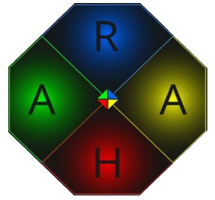

**نام گروه**

Raha

**اعضای گروه**

روزبه مرادیان

امیرحسین طاهری

هانیه زمردی

امیرحسین عسگری

**استاد**

دکتر حسن بشیری

**دستیار آموزشی**

 امیرحسین باباییان

پاییز ۱۴۰۰

**فهرست**

**عنوان                                                                             صفحه**

Table of Contents

بخش اول: روز های کلیدی در هفته ای که گذشت 3

شنبه 18 دی 1400 ساعت 24 3

یکشنبه 19 دی 1400 ساعت 24 3

دوشنبه 20 دی 1400 ساعت 11 3

سه شنبه 21 دی 1400 ساعت 24 3

چهار شنبه 22 دی 1400 ساعت 24 3

پنجشنبه 23 دی 1400 ساعت 23 4

جمعه 24 دی 1400 ساعت 3 4

بخش دوم: لینک جلسات آنلاین اعضای گروه بارگزاری شده در Google Drive 5

بخش سوم: لینک صفحه Github گروه Raha 6

بخش چهارم: Screenshot هایی از بعضی قسمت های ساخته شده برای دسترسی دانشجو 7

بخش پنجم: Screenshot هایی از بعضی قسمت های ساخته شده برای دسترسی استاد و ta 12

بخش ششم: Screenshot هایی از سایت طراحی شده 15

بخش هفتم: راه های ارتباطی 20

با سلام و عرض ادب

# بخش اول: روز های کلیدی در هفته ای که گذشت

## شنبه 18 دی 1400 ساعت 24

ساخت 5 frame برای دسترسی استاد در محیط figmaتوسط روزبه مرادیان

ویرایش بخش های "مشخصات فردی" ، "نمره ها" ، "پیام ها" ، "ترجیهات" برای سایت توسط امیرحسین عسگری

## یکشنبه 19 دی 1400 ساعت 24

ساخت 6 frame برای دسترسی دانشجو در محیط figmaتوسط خانم زمردی

ساخت بخش "تمرین ها" و "تالار اعلانات" در سایت توسط امیرحسین عسگری

## دوشنبه 20 دی 1400 ساعت 11

ویرایش database و افزودن داده به آن توسط روزبه مرادیان

## سه شنبه 21 دی 1400 ساعت 24

ساخت 8 frame برای دسترسی استاد در محیط figmaتوسط روزبه مرادیان

ساخت بخش "آزمون" و "مرور آزمون" در سایت توسط امیرحسین عسگری

## چهار شنبه 22 دی 1400 ساعت 24

* برگزاری جلسه آنلاین با اعضای گروه در Google meet
  + بررسی قسمت های جدید سایت طراحی شده توسط آقای عسگری
  + بررسی frame های طراحی شده توسط من و خانم زمردی با بقیه اعضا
  + نتیجه گیری:
    - پیاده سازی dark mode برای وبسایت
    - تنظیم دوباره بخش پیام ها برای وبسایت
    - ویرایش دکمه ادوبی در وبسایت
    - اتصال دیتابیس
    - تمرکز روی دسترسی استاد برای وبسایت
    - اتمام بخش دسترسی دانشجو تا آخر هفته یا حداکثر شنبه در figma
    - تمرکز بیشتر روی بخش دسترسی استاد در figma
    - و در انتها پس از ساخت همه frame ها برای آنها حالت dark پیاده سازی شود (برای figma)

## پنجشنبه 23 دی 1400 ساعت 23

* ساخت 12 frame برای دسترسی دانشجو در محیط figmaتوسط خانم زمردی

## جمعه 24 دی 1400 ساعت 3

* ویرایش frame های طراحی شده در figma توسط روزبه مرادیان
* آپدیت github
* ساخت گزارش کار توسط روزبه مرادیان

# بخش دوم: لینک جلسات آنلاین اعضای گروه بارگزاری شده در Google Drive

جلسه اول:

<https://drive.google.com/file/d/1dhyHtV4afQsobNntpkcozMJQLB4YFmwE/view?usp=sharing>

جلسه دوم:

<https://drive.google.com/file/d/1fzdHVbKg4DIIYU1bTw7Mj-uJBgrAI4J8/view?usp=sharing>

جلسه سوم:

<https://drive.google.com/file/d/1wHGlHVKkP1KIfPPGZvDj7zL9lOVYVtK9/view?usp=sharing>

# بخش سوم: لینک صفحه Github گروه Raha

<https://github.com/hut-raha/system-analysis-and-design>

# بخش چهارم: Screenshot هایی از بعضی قسمت های ساخته شده برای دسترسی دانشجو

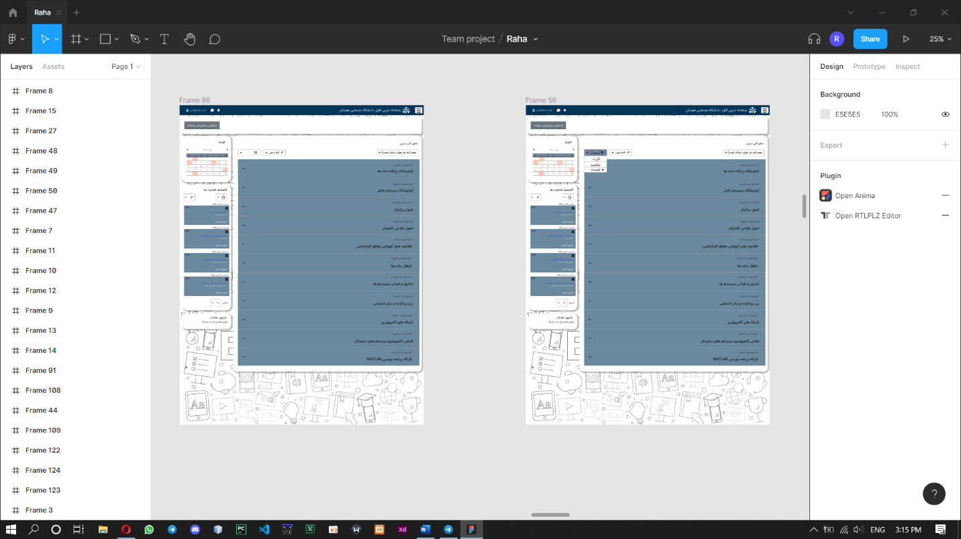

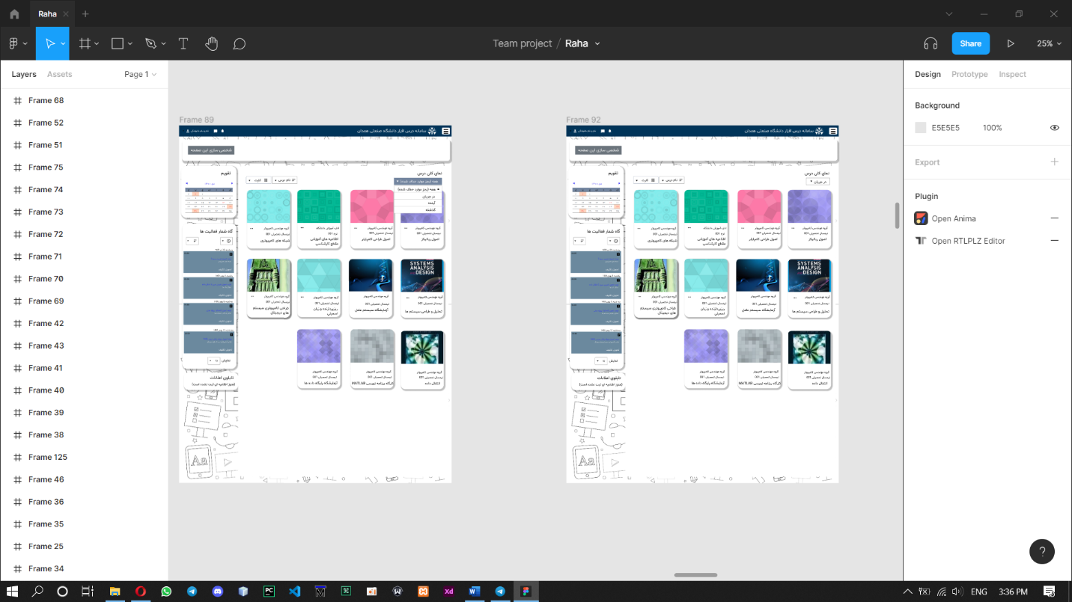

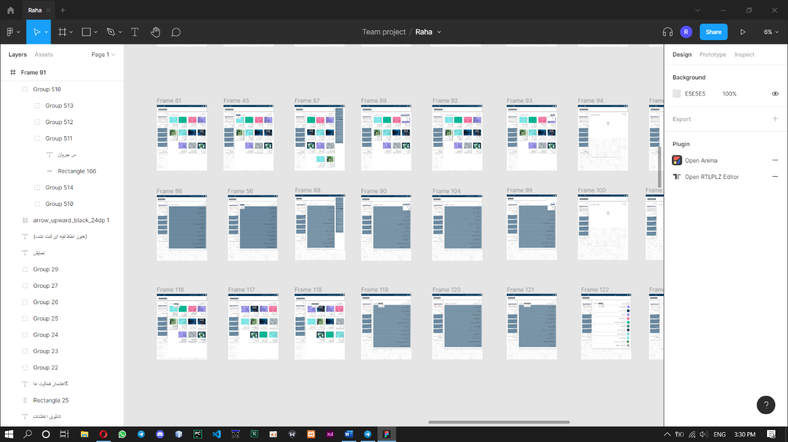

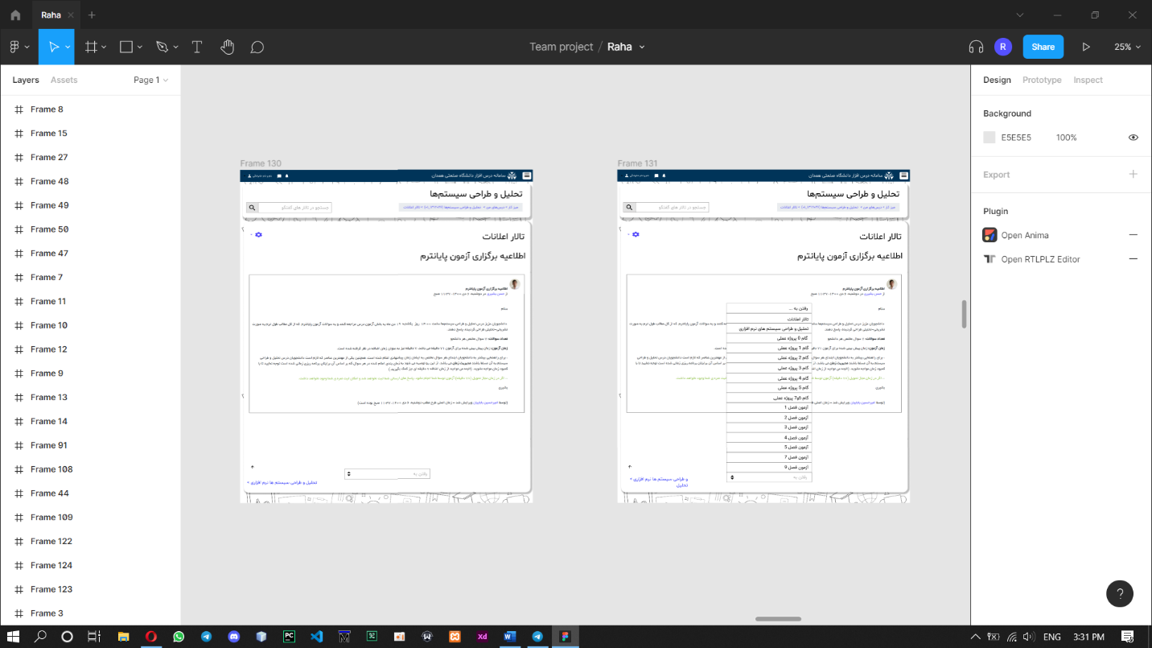

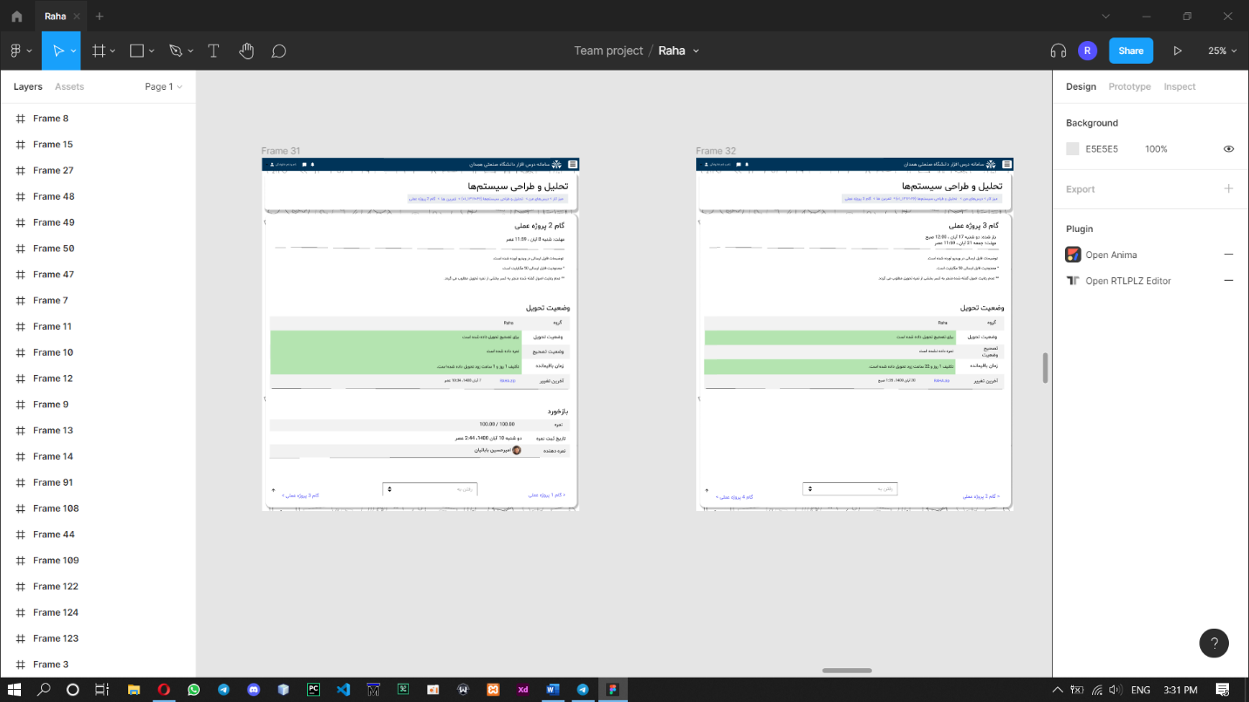

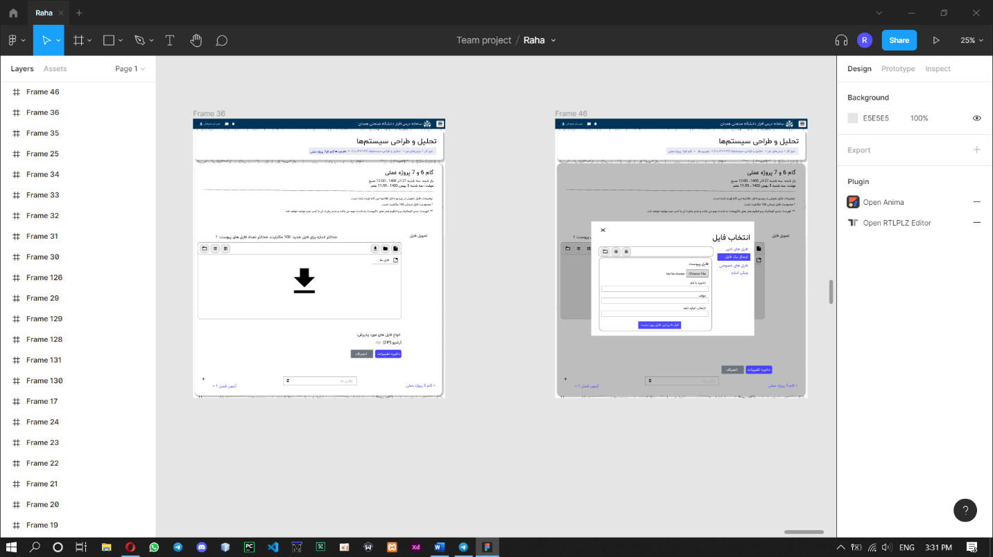

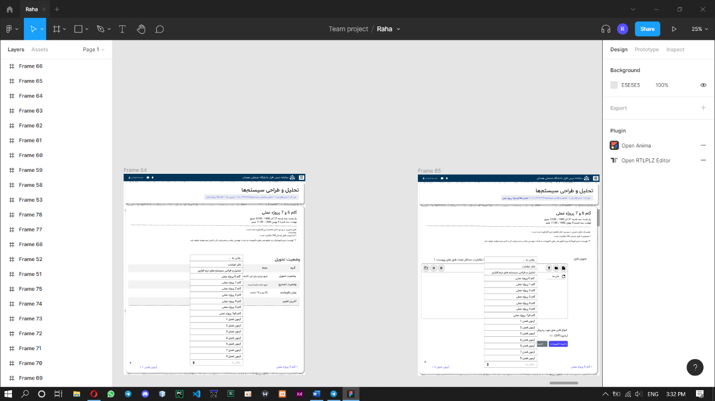

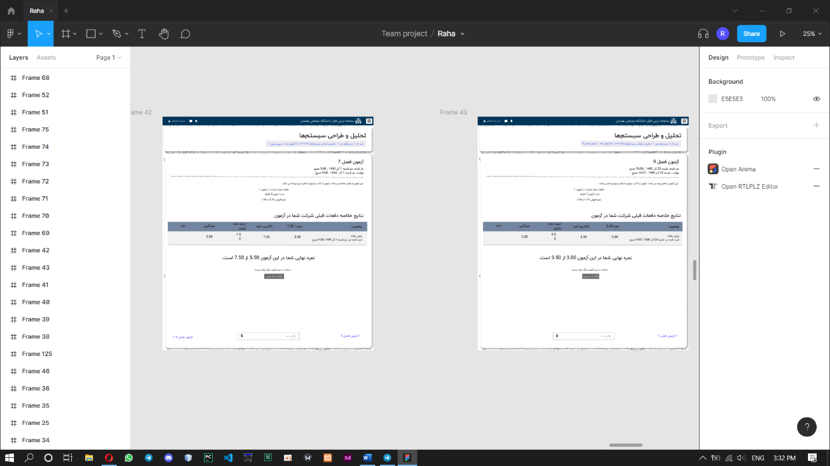

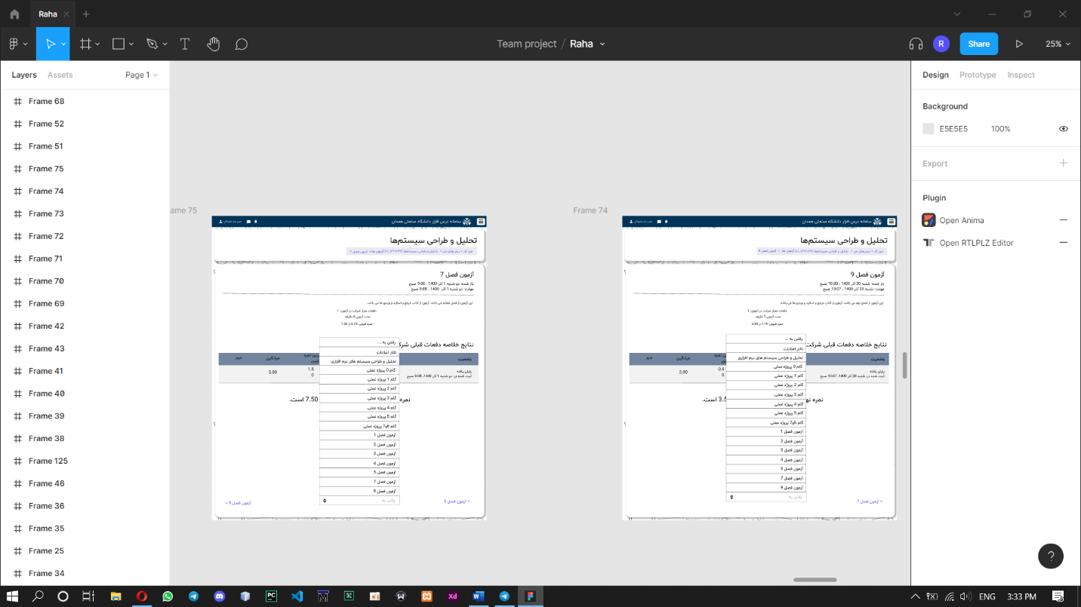

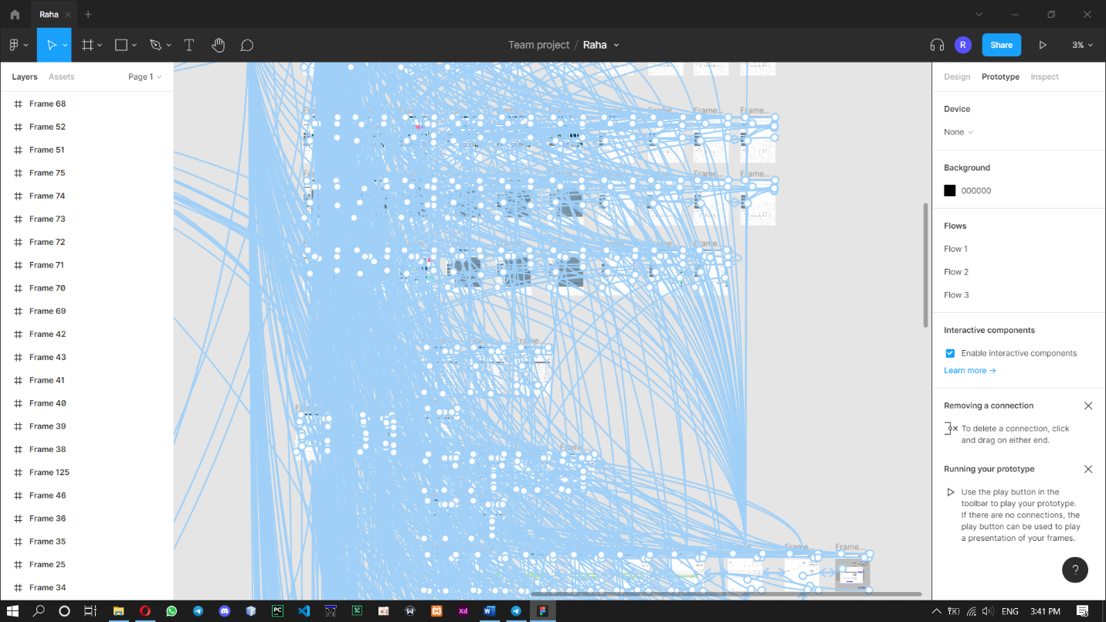

# بخش پنجم: Screenshot هایی از بعضی قسمت های ساخته شده برای دسترسی استاد و ta

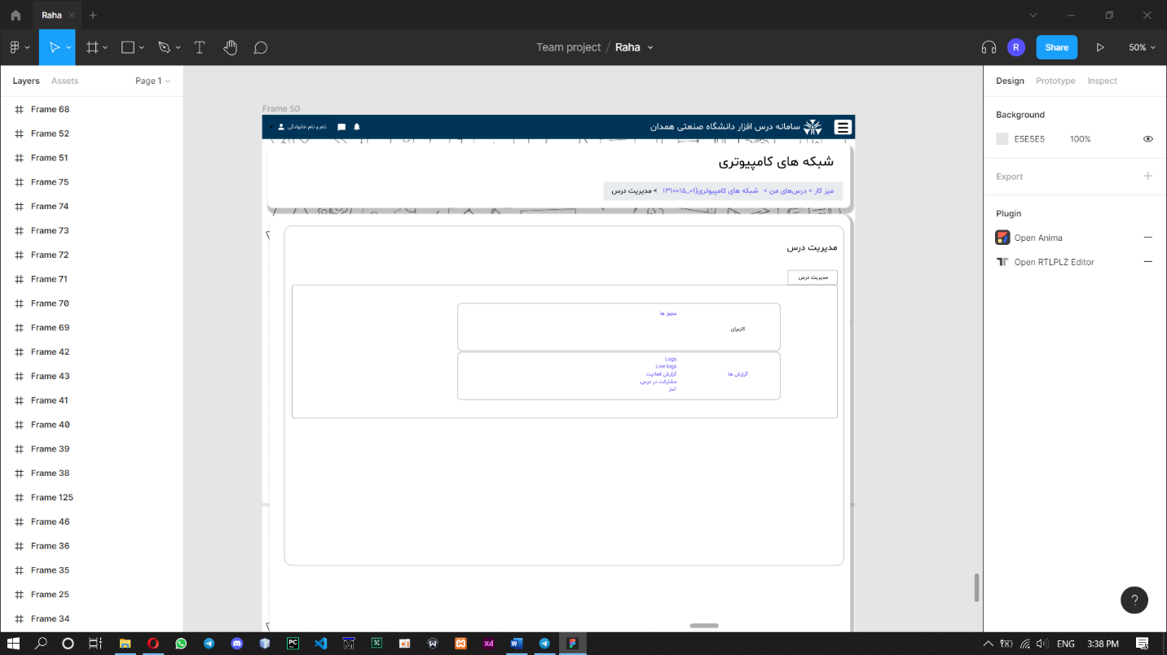

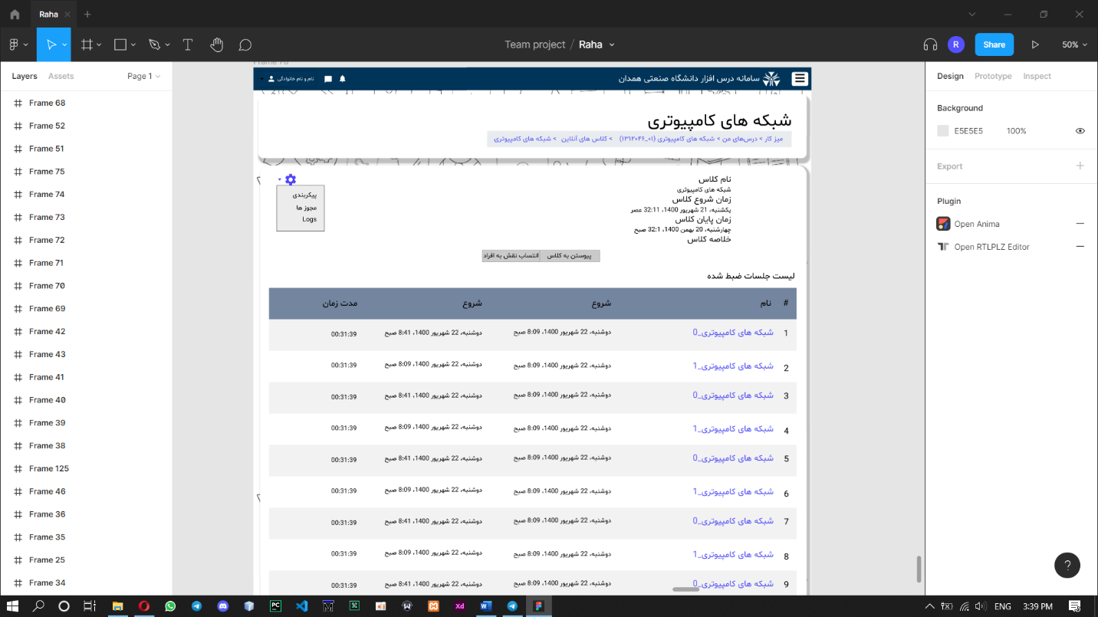

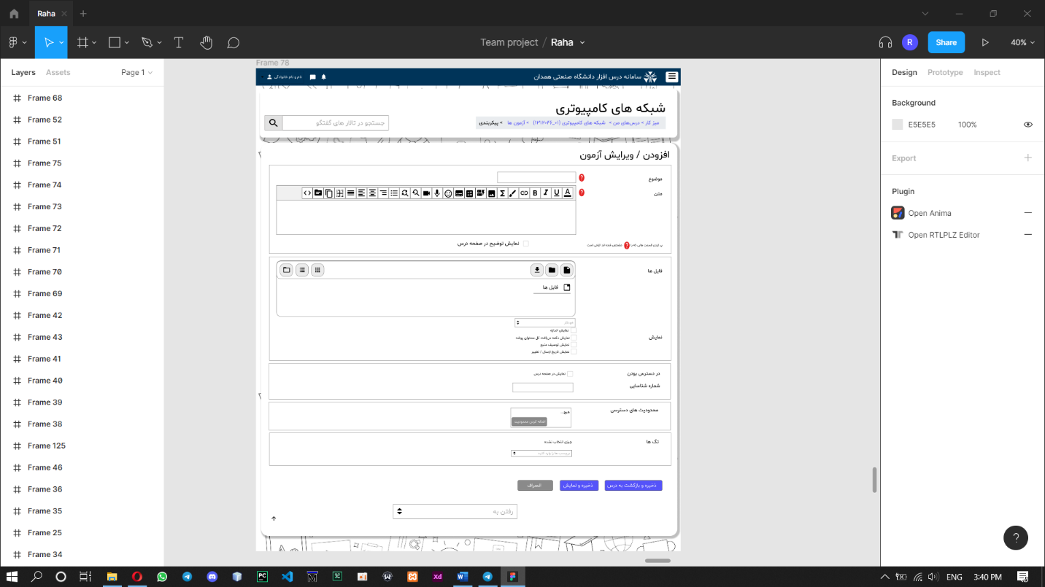

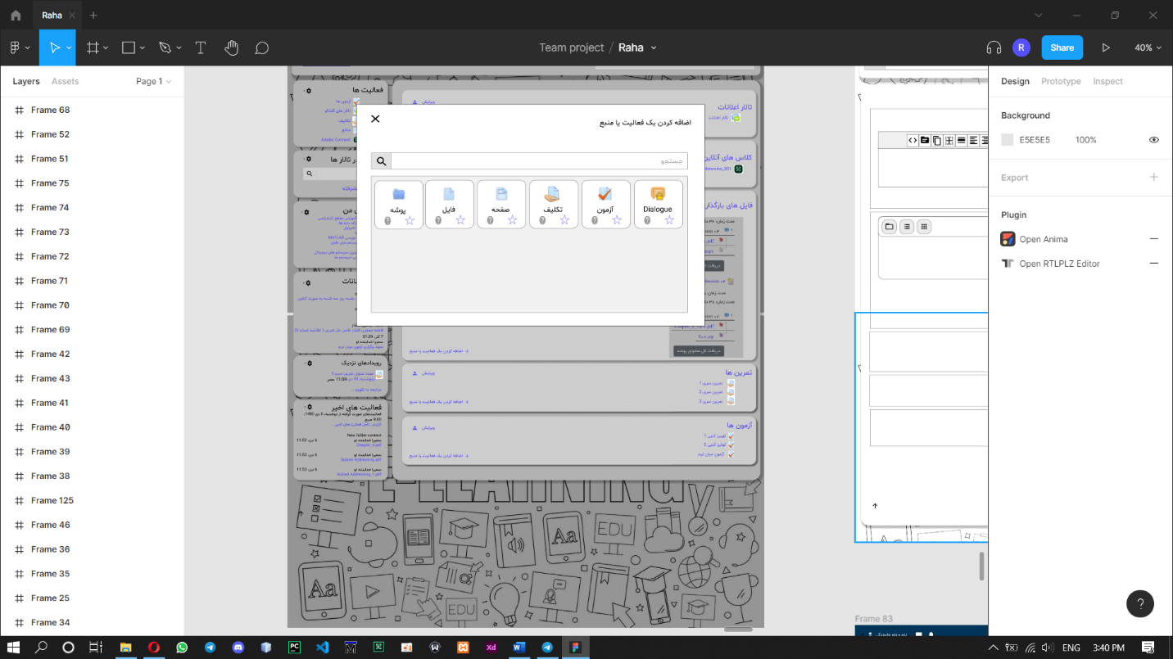

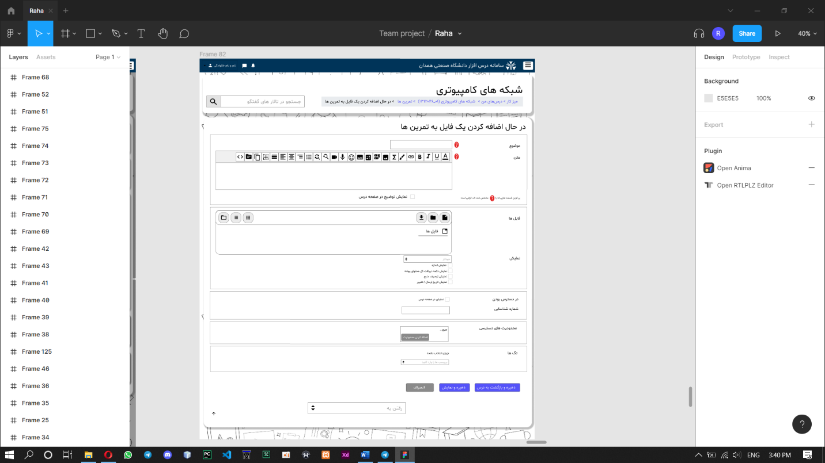

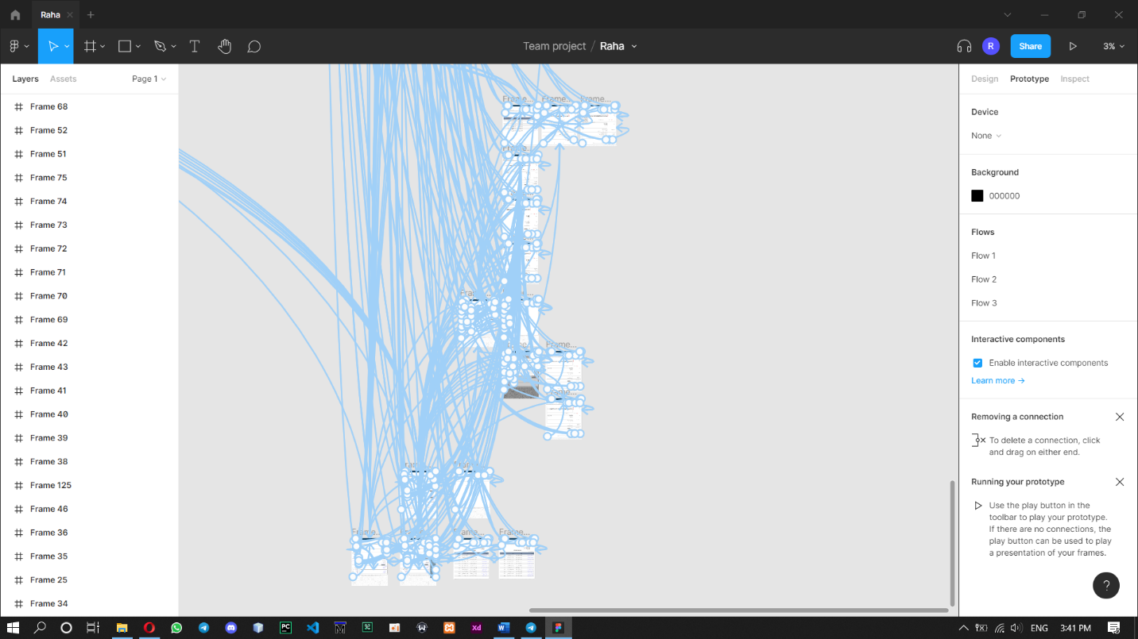

# بخش ششم: Screenshot هایی از سایت طراحی شده

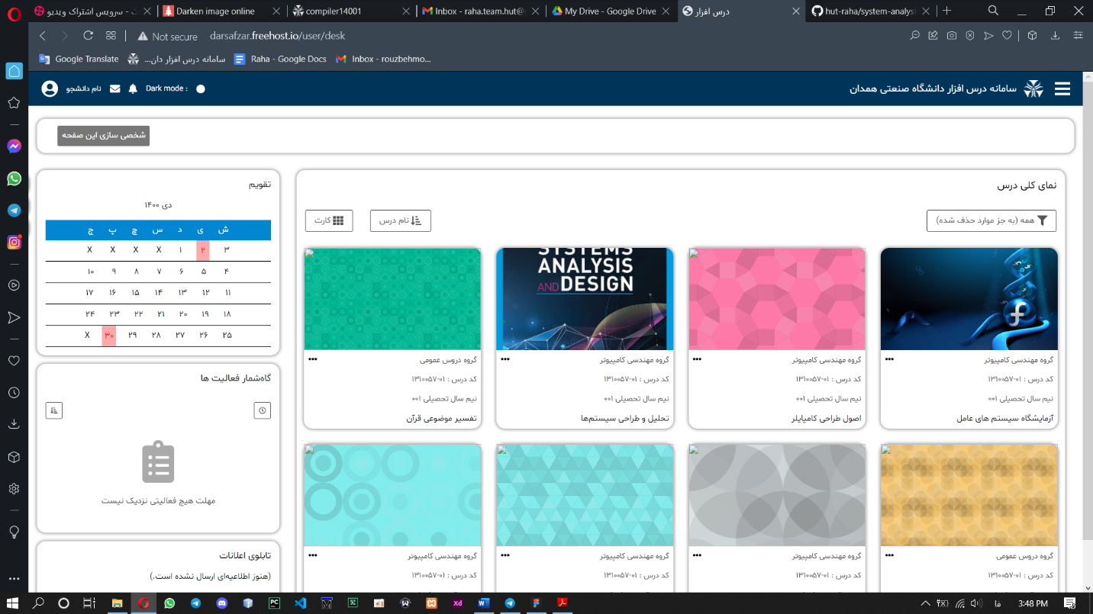

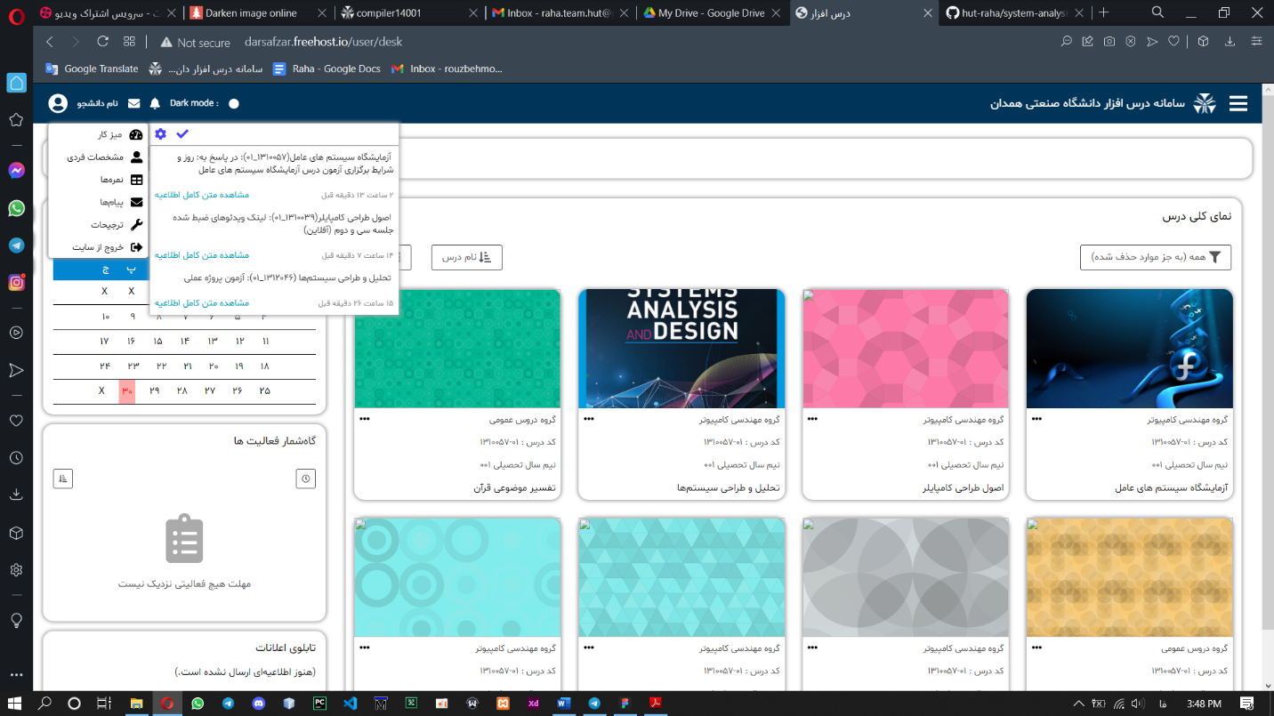

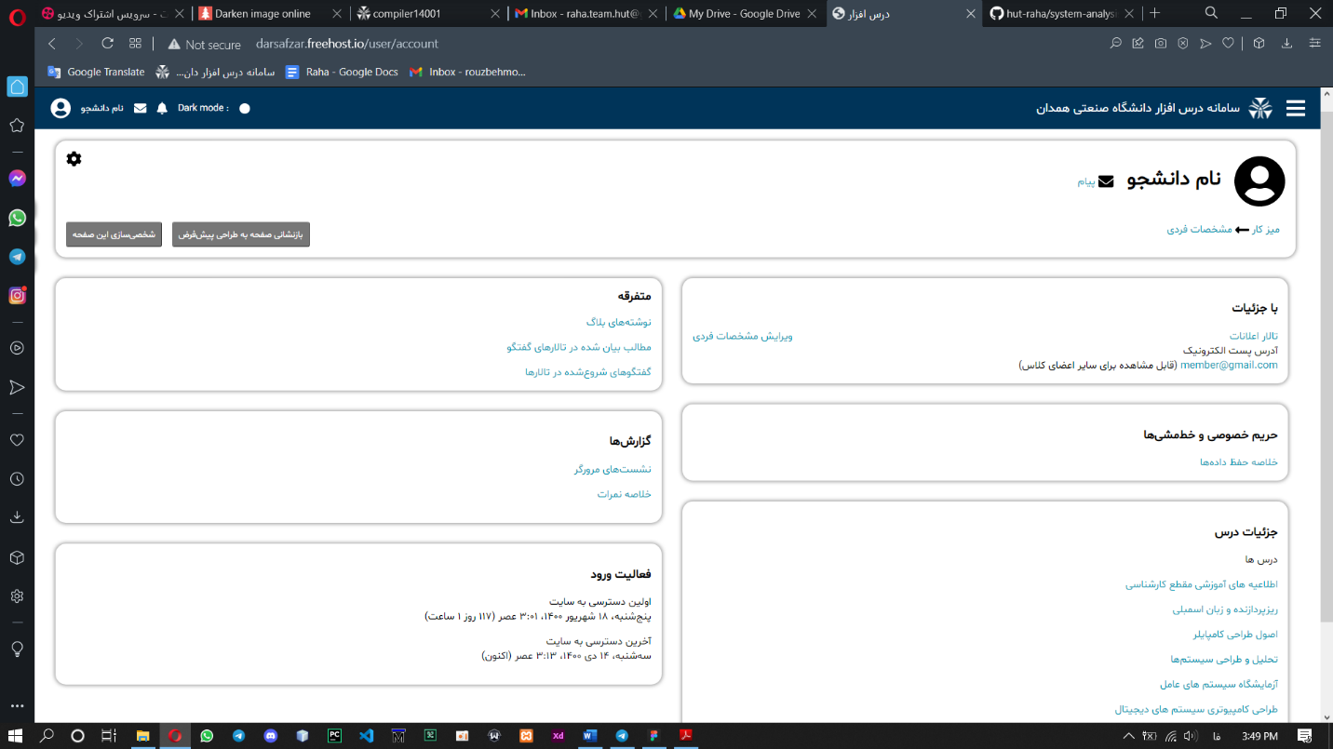

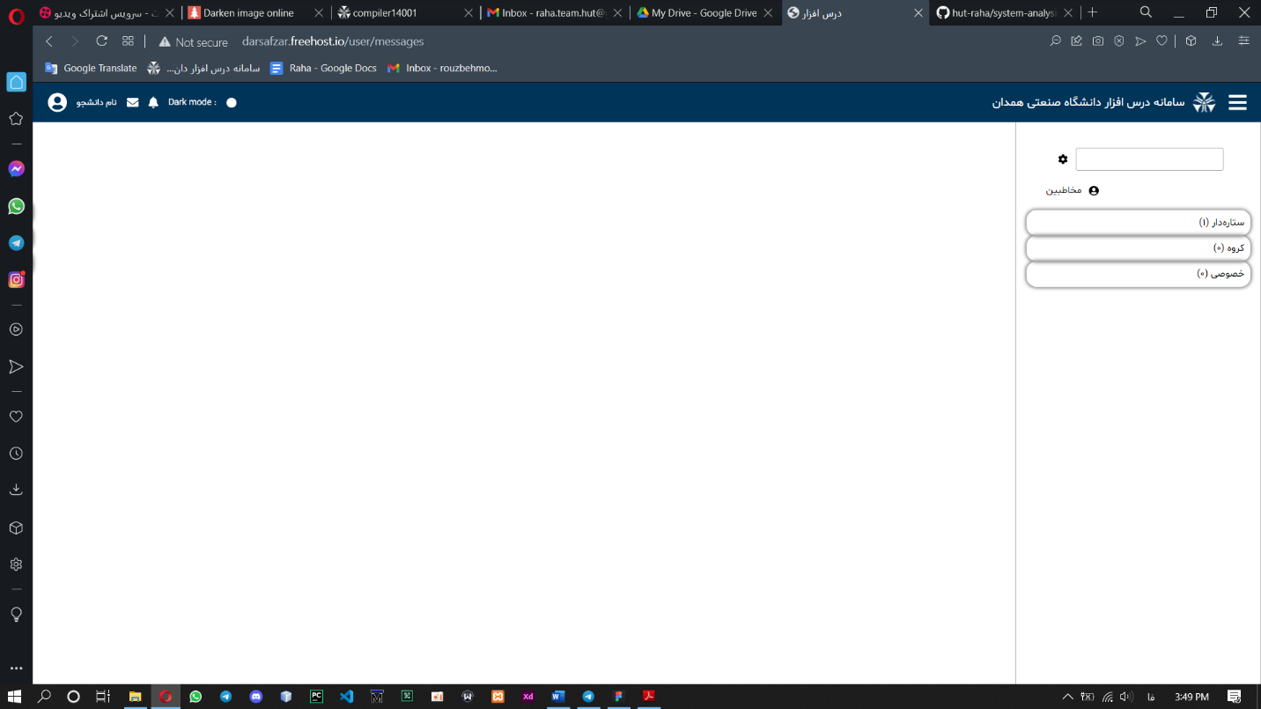

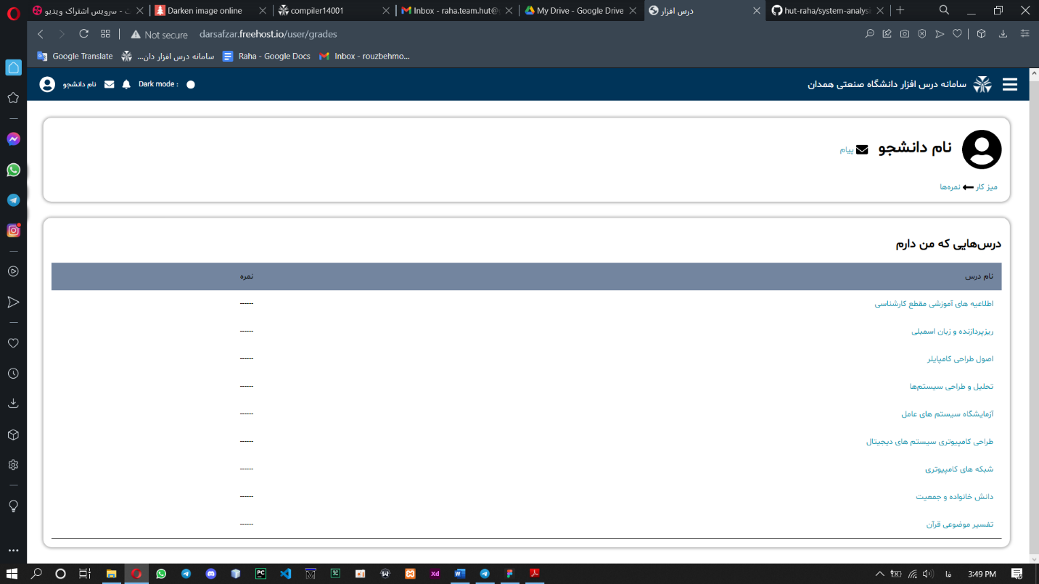

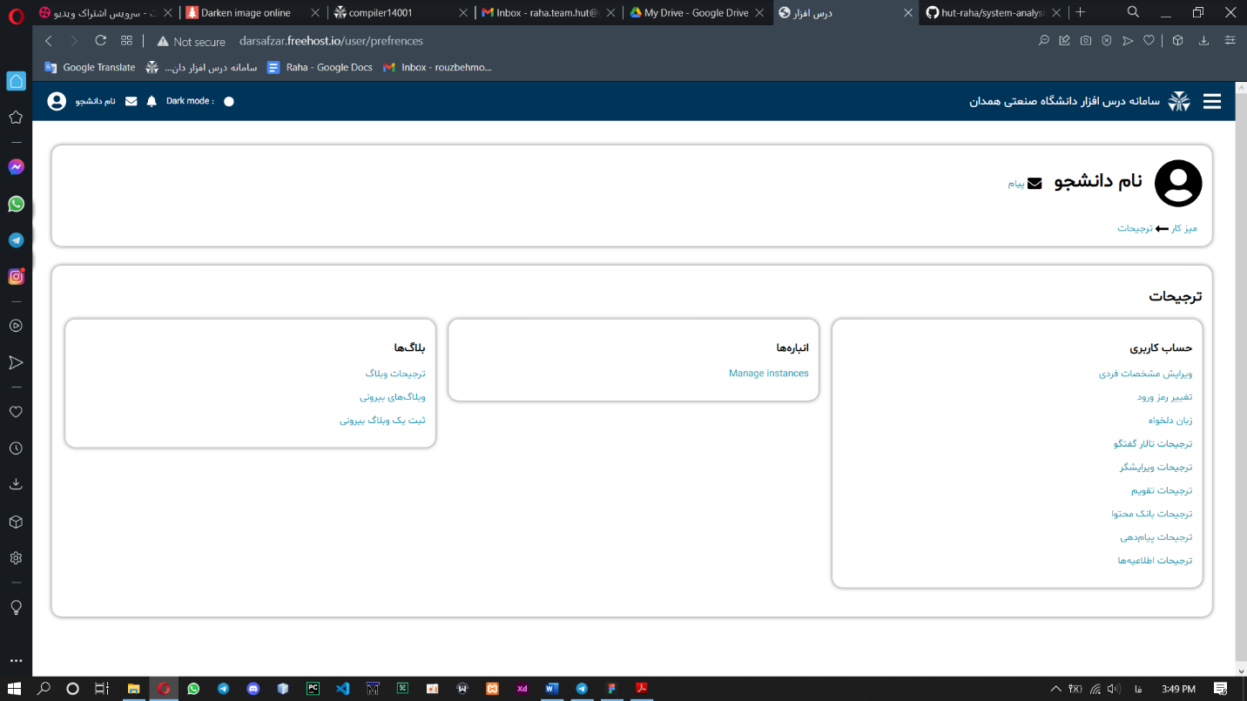

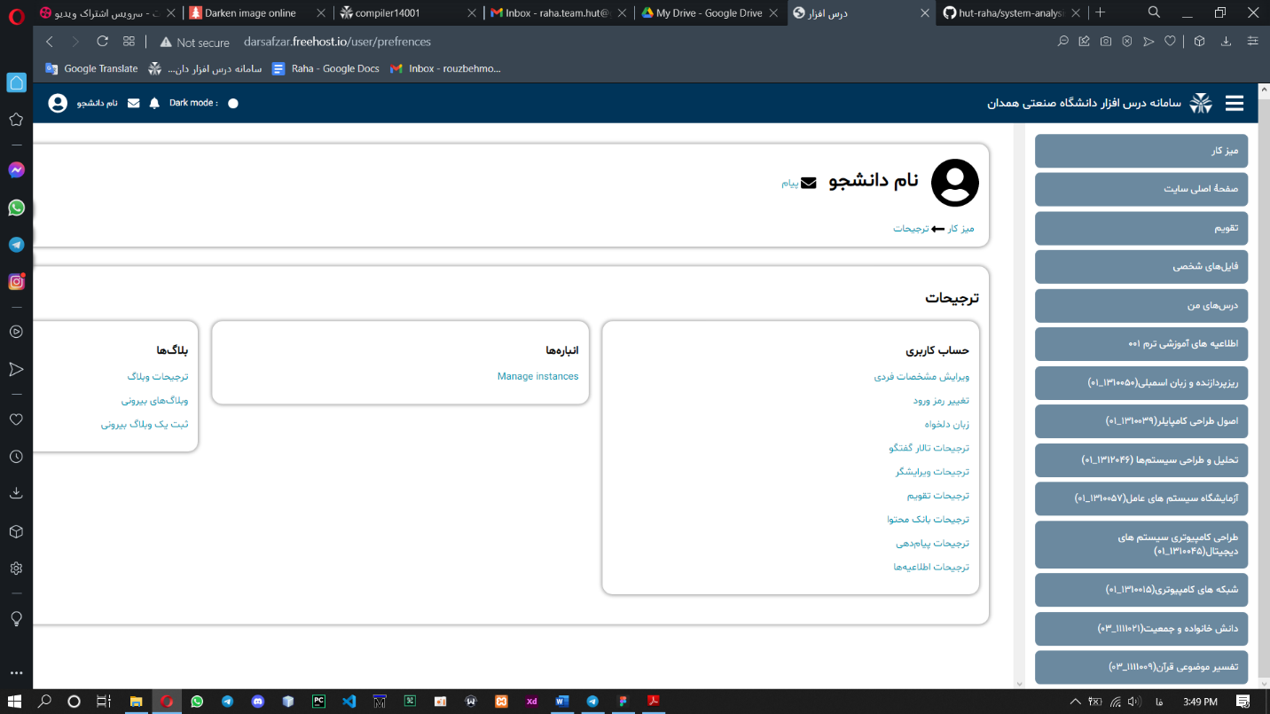

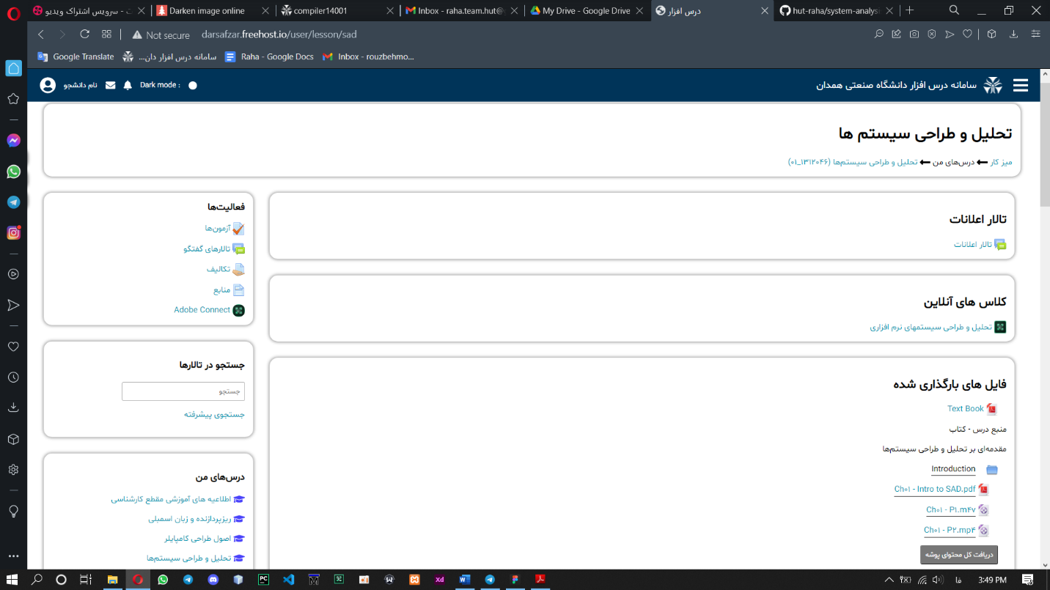

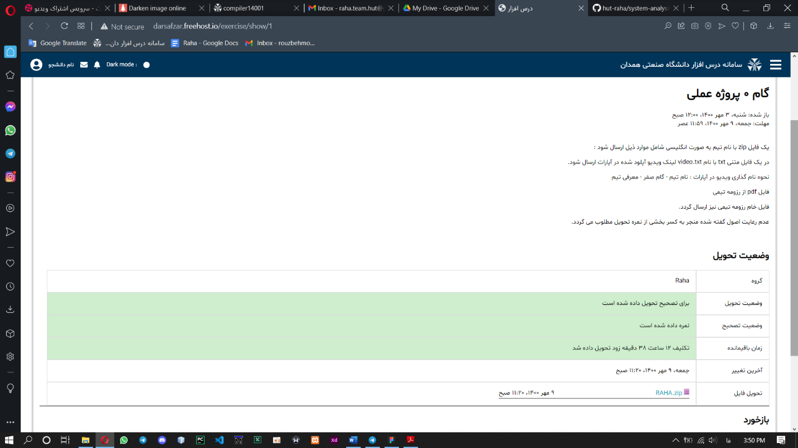

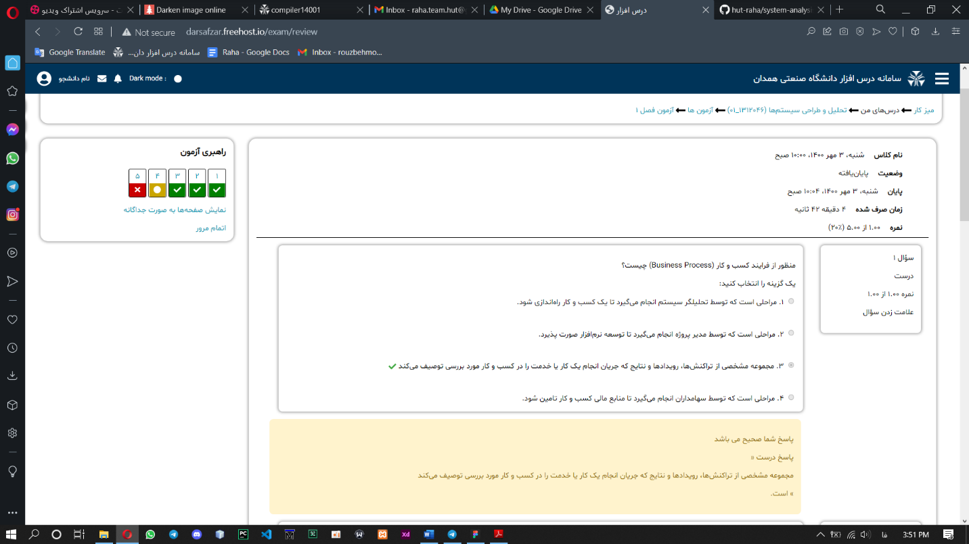

# بخش هفتم: راه های ارتباطی

روزبه مرادیان :  [rouzbehmoradian@gmail.com](mailto:rouzbehmoradian@gmail.com)

امیرحسین طاهری : [amirhosseintaheri99@gmail.com](mailto:amirhosseintaheri99@gmail.com)

هانیه زمردی :  [hanie.zomorrodi1379@gmail.com](mailto:hanie.zomorrodi1379@gmail.com)

امیرحسین عسگری : [a.asgari1999@gmail.com](mailto:a.asgari1999@gmail.com)

Raha telegram channel: <https://t.me/hut_raha_team>

Raha Email: [raha.team.hut@gmail.com](mailto:raha.team.hut@gmail.com)

با سپاس فرآوان